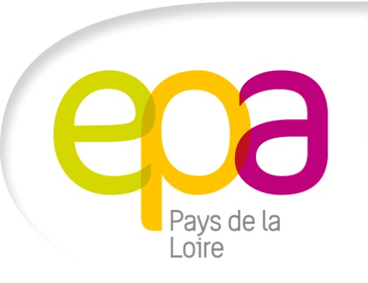
Soutenez
Entreprendre Pour Apprendre
Pays de la Loire
avec la taxe d’apprentissage 2015
Entreprendre pour Apprendre Pays de la Loire promeut l’esprit d’entreprendre chez les jeunes à travers la création de mini entreprises dans les établissements scolaires de la région.
En 2014/2015, ce sont 36 Mini Entreprises-EPA dans les 4 catégories: collège, lycée, Initiative-Emploi et Postbac.
C'est aussi 50 parrains/marraines, cadres volontaires issus du monde de l‘Entreprise, qui accompagnent 550 Mini Entrepreneurs-EPA sur les 5 départements de la région, dans le cadre du rapprochement Ecole/Entreprise.

Un salon régional, un championnat national et européen
valorisent chaque année les projets des élèves !

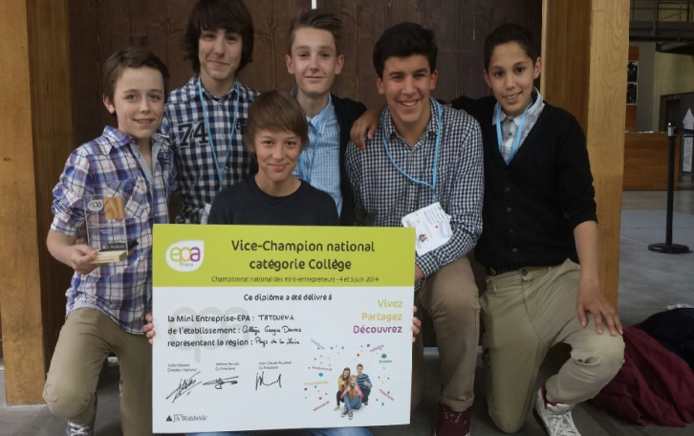
Les Mini Entrepreneurs-EPA de « TATOUTEN1 »
vice-champions de France au championnat national EPA 2014
Collège Georges Desnos à La Ferté Bernard en Sarthe

Investissez auprès des jeunes !
C'est l'avenir de votre entreprise...
Association Entreprendre pour Apprendre Pays de la Loire
37 bis quai de Versailles, 44000 Nantes
www.entreprendre-pour-apprendre.fr

Association Loi 1901, reconnue d’intérêt général,
agréée par le Ministère de l’Education Nationale

Contact :
Sylvie Madec
Coordinatrice Régionale
Tél. : 06 69 15 08 43
mail : s.madec@epa-paysdelaloire.fr

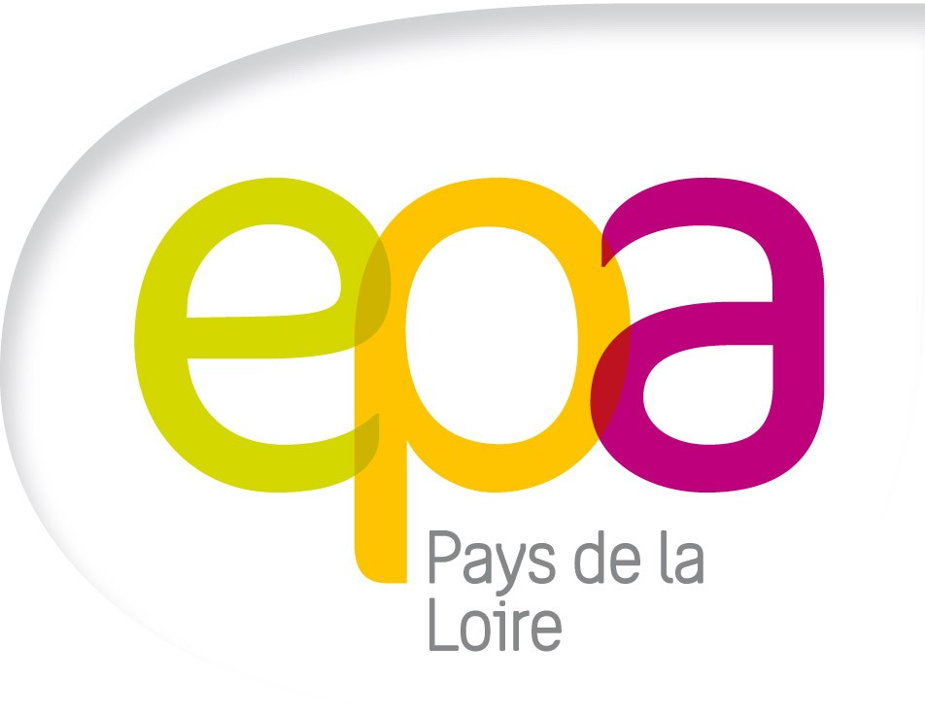
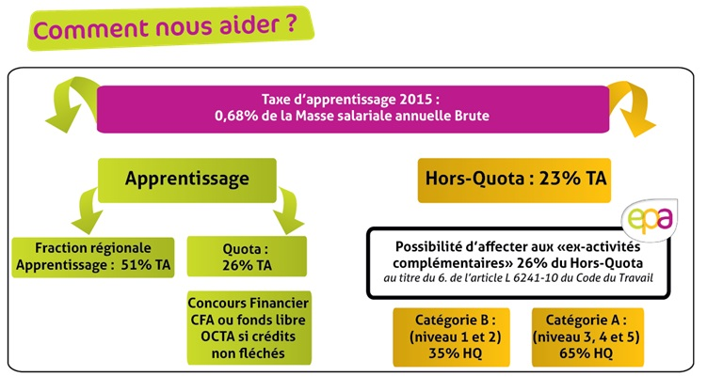
Comment flécher votre Taxe d’Apprentissage vers EPA Pays de la Loire?
Sur votre bordereau de taxe d’apprentissage, indiquez dans le paragraphe « Affectation aux établissements d’enseignements » l’adresse suivante :

EPA France – La Filature
32, rue du Faubourg Poissonnière
75010 Paris
(remplace l’ancien code UAI)

EPA France reverse votre taxe d’apprentissage à
EPA Pays de la Loire dans sa totalité.

En effet, suite la réforme de la taxe d’apprentissage issue de la loi du 5 mars 2014, seule EPA France, tête de la Fédération Nationale EPA, devient l’interlocutrice de tous les organismes collecteurs.



Bordereau d’intention

Vos coordonnées

Nom de l’entreprise : ____________________________________________________________________________
Adresse : __________________________________________________________________________________________
_____________________________________________________________________________________________________
Numéro de SIRET : _______________________________________________________________________________
Code APE : ________________________________________________________________________________________

Personnes à remercier et à informer du suivi du dossier taxe
(NB : les organismes collecteurs ne nous transmettent pas cette information)

Nom, Prénom :____________________________________________________________________________________
Fonction : _________________________________________________________________________________________
Tél : ______________________________________Email :__________________________________________________

Organisme collecteur

Nom : ______________________________________________________________________________________________
Adresse : __________________________________________________________________________________________
_____________________________________________________________________________________________________

Montant versé :

Cachet date et signature

Coupon à retourner à : EPA Pays de la Loire
37 bis, Quai de Versailles
44000 Nantes

37 bis, quai de Versailles 44000 Nantes Tél. : +33 6 69 15 08 43
www.entreprendre-pour-apprendre.fr

